Муниципальное общеобразовательное учреждение
«Средняя школа № 3 Тракторозаводского района Волгограда»

Внеклассное мероприятие
по английскому языку
на тему

«Russian cinema»
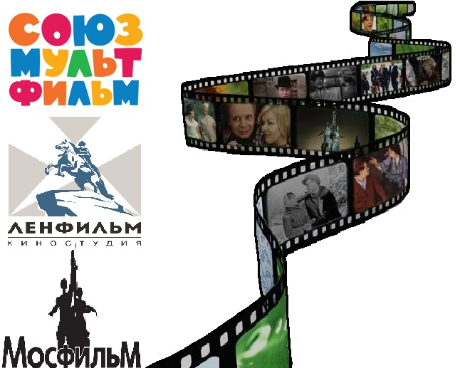

Учитель английского языка
Зубрилина Людмила Николаевна

2018 г.
Цели мероприятия:
Познавательный аспект:
- Познакомить с кинематографом в России.
- Познакомить с известными актёрами, режиссёрами, с различными жанрами кино.
Развивающий аспект:
- Развивать способность к анализу, синтезу, классификации и систематизации, к догадке, способность осуществлять продуктивные и репродуктивные речевые действия.
- Развивать воображение.
- Развивать способность к догадке, коммуникабельности.
- Развивать дедуктивное мышление.
Воспитательный аспект:
- Воспитывать толерантное отношение к мнению других людей.
- Воспитывать потребность в приобщении к культуре.
Учебный аспект:
- Развивать лексические и грамматические навыки говорения и аудирования с целью извлечения конкретной информации.
Оснащение к уроку:
- Звукозаписи песен из популярных советских кинофильмов.
- Кадры из популярных кинофильмов.
- Карточки с названиями популярных советских фильмов на английском языке.
- Фотографии популярных советских кинорежиссёров.
- Карточки для скрытого контроля:
А) “Профессии кино” (Movie Talk);
Б) “Жанры кино” (Film Genres);
В) “Знаменитые кинорежиссёры” (Film Directors);
Г) “Знаменитые актёры” (Actors).

Ход мероприятия.
Hello my dear guests.
Здравствуйте мои дорогие гости.
Do you know that 7 of October, 2015, President of the Russian Federation Vladimir Putin signed a decree on holding in Russia Years of Russian cinema?
Знаете ли вы, что 7 октября 2015 года, Президент Российской Федерации Владимир Путин подписал указ о проведении в России года русского кино?
And today, our event will be devoted to this.
И сегодня наше мероприятие будет этому посвящено.
And at the beginning of our activities, I invite you to look at the board and read the vocabulary that is necessary for our classes.
И в начале нашего мероприятия я предлагаю вам посмотреть на доску и ознакомиться с лексикой, которая необходима для нашего занятия.
I will read the words and you repeat them after me.
Я буду читать слова, а вы повторяйте их за мной.

Western - Вестерн
Cartoons - Мультфильмы
Comedy - Комедии
Crime - Боевик
Thriller - Триллеры
Drama - Драммы
Fantasy - Фантастастика
History - Исторический
Horror - Ужасы
Actor - актер
Actress - актриса
Credits - титры
Director - режиссер
Genre - жанр
Cinema - кинотеатр
Subtitles - субтитры
Title of the film - название фильма
Trailer - трейлер

We all love movies. There are many genres, among which everyone can find something interesting for yourself. Someone likes Comedy, someone fighters, and someone romantic melodrama. But there are fans of the horror genre, which is noticeably smaller.
Все мы любим кино. Существует достаточно много жанров, среди которых каждый сможет найти что-то интересное для себя. Кому-то нравятся комедии, кому-то боевики, а кому-то романтические мелодрамы. Но есть и любители жанра ужасов, которых заметно меньше.
Tell me please what genres of films do you like and why?
Скажите пожалуйста, какие жанры фильмов вам нравятся и почему?
Now I offer you to do the crossword puzzle.
Сейчас я вам предлагаю решить кроссворд о жанрах кино.
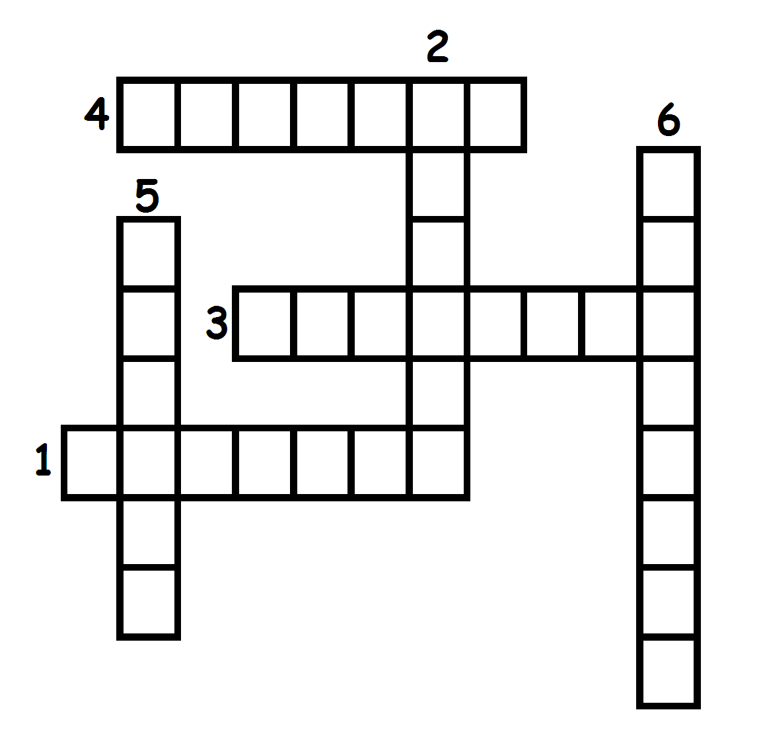
- This film has a dynamic story and is full of events. It is about cowboys and life of Americans in the wild west. (Western)
- This film demonstrates the physical abilities of man. It is stuffed with fights of different types. It is full of shooting and killings. (Action)
- This film keeps you in uncertainty up to the end. The plot is mysterious. Sometimes it is about unreal things. (Thriller)
- This film has a very simple plot. It is touching and has a lot of dancing and singing. (Musical)
- This film is full of funny situations. It makes people smile and even laugh. (Comedy)
- It is often humorous animated story about unreal things. Children and grown-ups love such films. (Cartoons)
The main figure in the film making process is a film director.
Главной фигурой в процессе производства фильмов является режиссер.
Say what famous film directors you know.
Назовите, каких знаменитых режиссеров вы знаете.
Now match the names and the surnames of the famous film directors with their photos.
Сейчас вам предстоит соотнести имена и фамилии знаменитых режиссёров с их фотографиями

Гайдай Леонид (Leonid Gaiday)  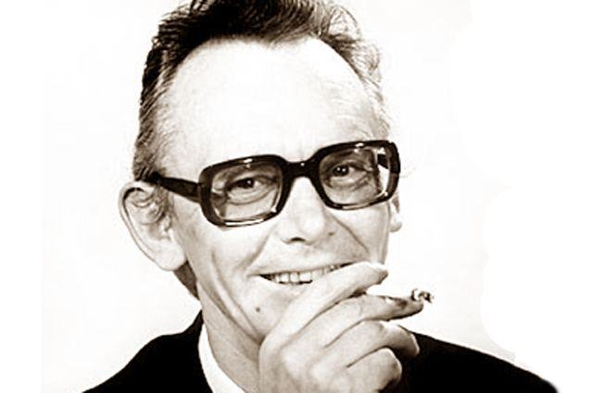 | 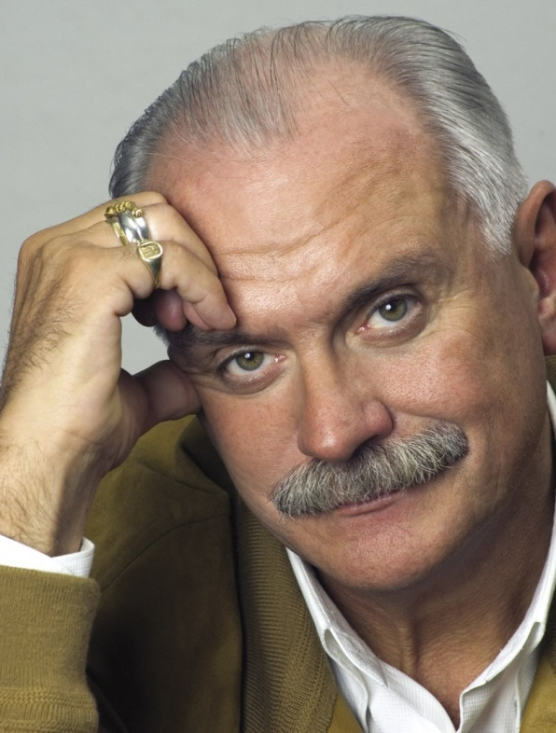  Михалков Никита (Nikita Mihalkov)
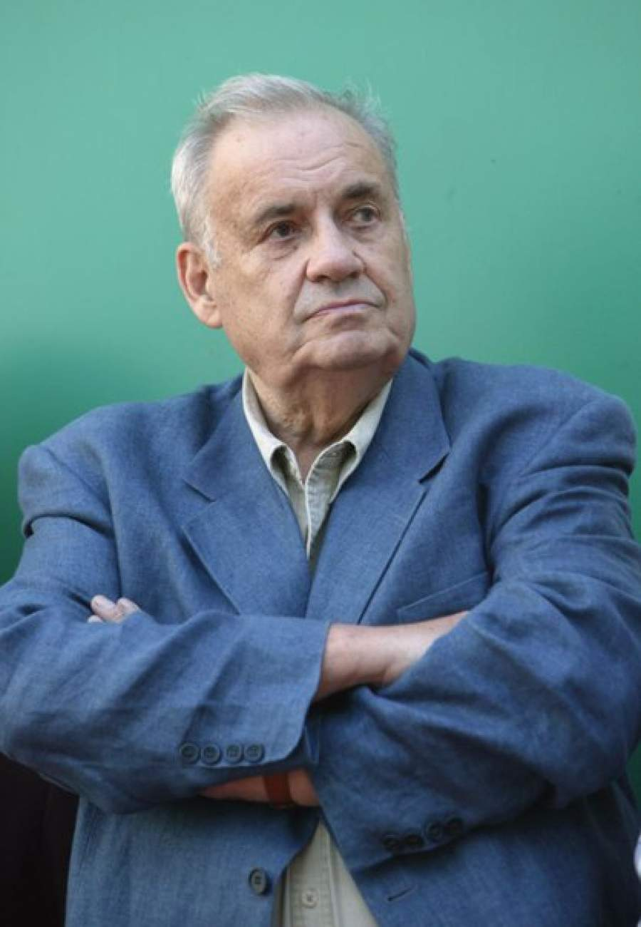  Рязанов Эльдар (Eldar Ryazanov) | 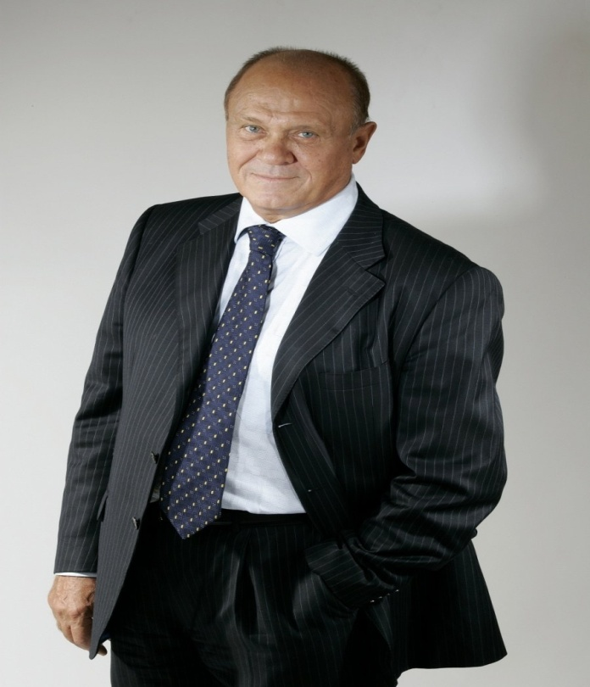  Меньшов Владимир (Vladimir Menshov)
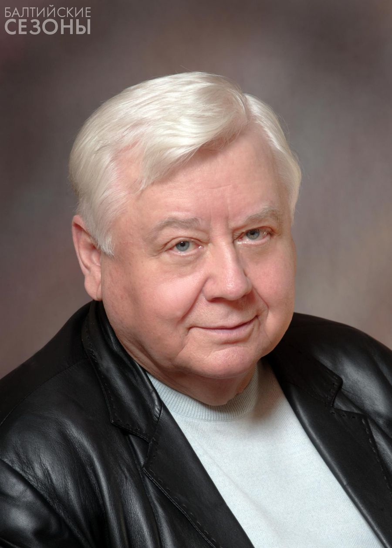  Табаков Олег (Oleg Tabakov) | 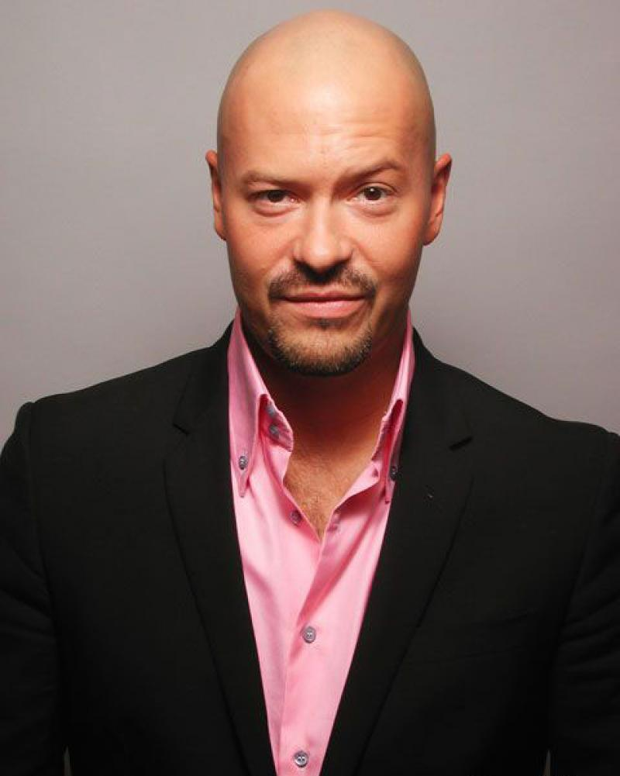  Бондарчук Федор (Fedor Bondarchuk)

In our days there are a lot of different films, but only some of them deserve attention. After watching a good film sometimes we wait for months for the next decent creations.
There are many good films that people are reviewing several times.
I guess we all have those movies that we watch, watch and watch.....
В наши дни выходит много разнообразных фильмов, но только некоторые из них заслуживают внимания. После просмотра хорошего фильма иногда мы месяцами ждём следующего достойного творения.
Есть очень много хороших фильмов, которые люди пересматривают несколько раз.
Наверно, у каждого из нас есть такие фильмы, которые мы смотрим, смотрим и смотрим.....
Now I offer you view fragments of your favorite films and cartoons. After watching you need to put in the correct sequence for the film and its title.
Сейчас я вам предлагаю посмотреть фрагменты из любимых фильмов и мультфильмов. После просмотра вам нужно расставить в правильной последовательности фильм и его название.
« Holidays in Prostokvashino»  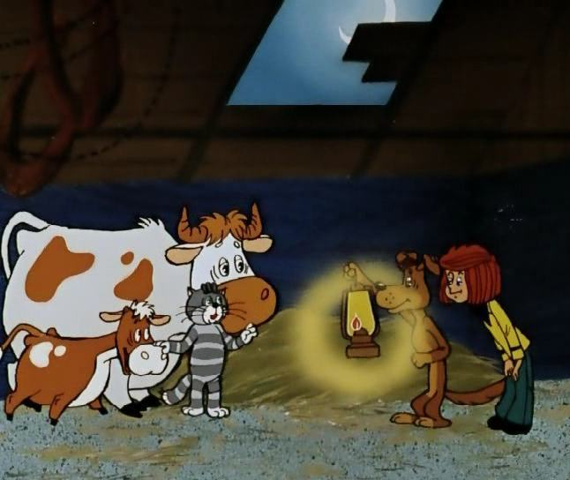 | 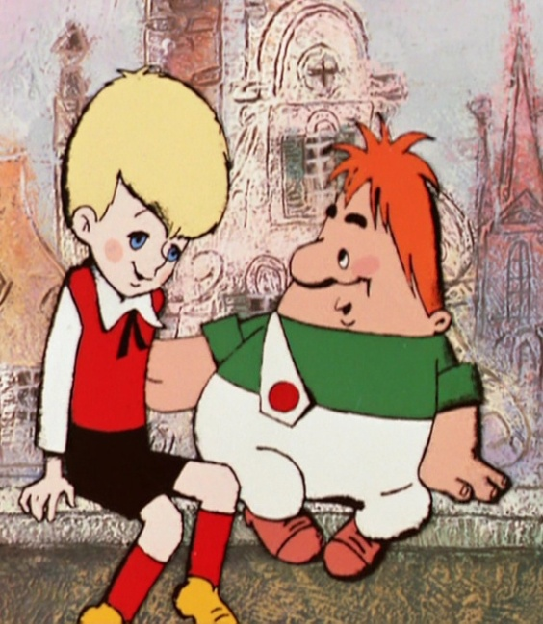  «The operation "Y" and other adventures of Shourik.»  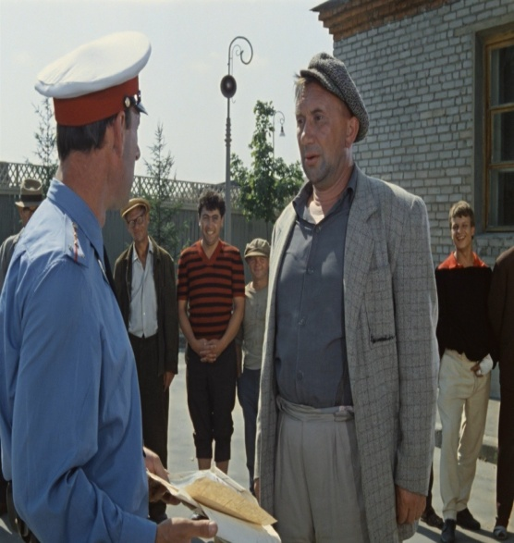 | «Junior and Carlson»
«The Diamond Arm»  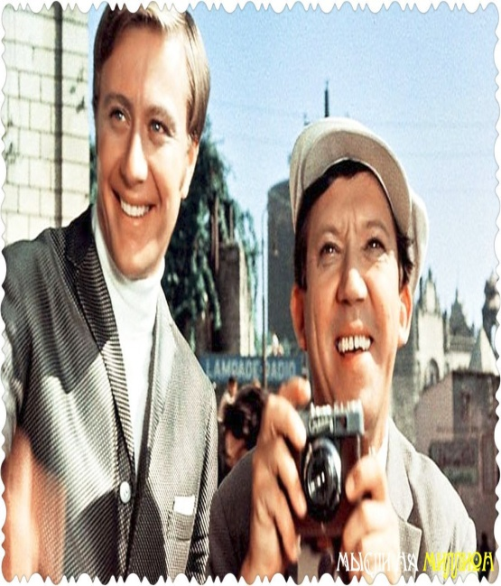  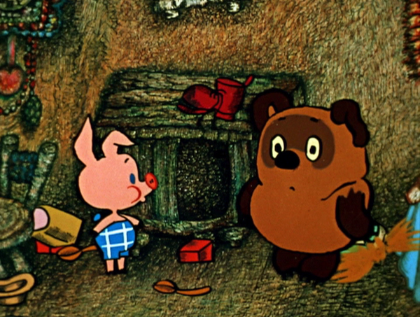 | «Winnie-the-Pooh» | «How a baby lion and a tortoise sang a song»  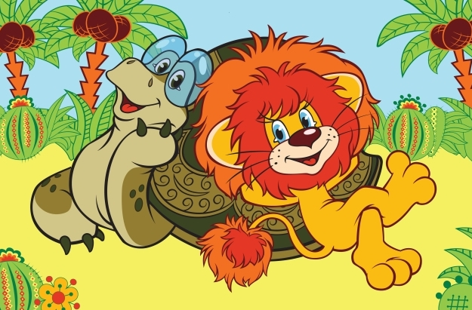
- «Threesome from Prostokvashino»
«Трое из Простоквашино»
- «The operation "Y" and other adventures of Shourik.»
«Операция Ы и другие приключения Шурика»
- «Junior and Carlson» «Малыш и Карлсон»
- «The Diamond Arm» «Бриллиантовая рука»
- «Winnie-the-Pooh» «Винни Пух»
- «How a baby lion and a tortoise sang a song»
«Как львенок и черепаха пели песню»
To play a role in a film is a rather difficult task.
Играть роль в фильме это достаточно сложная задача.
As a rule, talented directors invite superstars to their films.
Как правило, талантливые режиссеры приглашают суперзвезд для своих фильмов.
Actors and actresses do a lot of work on the playgrounds.
Актеры и актрисы много работают над своими ролями.
Do you know film stars?
А вы знаете звезд фильмов?
Now I suggest you to read the biography of famous actors and guess who is written in it.
Сейчас я предлагаю вам прочитать фрагменты биографий знаменитых актеров и догадаться о ком идет в них речь.

Mikhail Sergeevich Boyarsky is a Soviet and Russian actor and singer. He is best known for playing swashbucklers in historical adventure films; the role of d'Artagnan in the 1978 Soviet adaptation of Alexander Dumas' Three Musketeers elevated Boyarsky to the nationwide fame. In the 1980s, he was also popular as a singer. Boyarsky is an Honored Artist of the RSFSR (1984) and a People's Artist of Russia(1990).

Yuri Vladimirovich Nikulin was a well-known Soviet and Russian actor and clown who starred in many popular films.
Yuriy Nikulin played parts in many films, but most of all he is known as a comedy actor. Some of these comedies became favourites with many spectators: who does not know such comedies as “The Caucasian Prisoner” or “The Diamond Arm”? These films are liked by people of all ages and we watch them with pleasure many times.
He was awarded the title of People's Artist of the USSR in 1973 and Hero of Socialist Labour in 1990. He also received a number of state awards, including the prestigious Order of Lenin, which he received twice in his lifetime.

Everybody knows that music is an important part of almost every film.
Все знают, что музыка является важной частью для каждого фильма.

Let’s listen to famous song and fill in the gaps with the words in the box.

Давайте послушаем знаменитую пеню и заполним пропуски словами из рамки.

Cheburashka`s song

I used to be an odd
A nameless, little toy,
Which no-one came to look at
In super-market's store.
But now I'm Cheburashka,
And every, each dvornyazhka
Right offers to me
on sight it's little paw.
I had no luck at the start
and even there were times,
when no-one would turn up
at Birthday Party Day.
But now I'm with Gena,
He's awesome alligator,
He's really the best one
In this entire world.

I hope you enjoyed the activity. Thank you. I’m glad that all of you were active. Our activity is over. Good – bye.
Я надеюсь, что вам понравилось мероприятие. Спасибо вам. Я рад, что вы были активные. Наше мероприятие закончилось. До свидания.

